INSTITUTO INMACULADA CONCEPCIÓN DE VALDIVIA
DEPARTAMENTO DE LENGUAJE Y FILOSOFÍA
Prof. Damaris Valdés A.

Guía Nº2 Lenguaje I MEDIO B

Nombre:………………………………………...………………….Fecha:…………………..

Objetivos: CAPACIDAD: Expresión escrita y Razonamiento Lógico
DESTREZAS: Expresar, reconocer, describir.
VALOR: Libertad- ACTITUD: responsabilidad
CONTENIDO: Romanticismo

-El presente material está contemplado para ser trabajado durante la semana del lunes 30 de marzo al viernes 03 de abril.
-La guía debe ser devuelta (una vez desarrollada) a la profesora. Enviarla al correo: profesora.damarisvaldes@gmail.com , procurando indicar el nombre completo del estudiante y su curso. La fecha de entrega será hasta el domingo 05 de abril a las 23:00 hrs.
-En el caso de requerir más tiempo para el desarrollo de la guía o tener consultas, pueden realizarse al correo indicado ateriormente (serán contestadas entre 7:50 am y 16:00 pm).

NOTA: Ésta semana debemos empezar con la Unidad 1: La libertad como tema literario.
En ésta unidad abordaremos poesía y narrativa, enfocándonos en el periodo del Romanticismo.

¿Qué es el Romanticismo?

El Romanticismo es un movimiento intelectual y artístico que se desarrolló a finales del siglo XVIII y principios del siglo XIX en Inglaterra, Alemania y Francia, principalmente. Luego el movimiento se expandió por otros países del mundo.
En medio de una crisis social e ideológica en Europa, el movimiento surge para cambiar los paradigmas de la razón del neoclásico. El Romanticismo se contrapone a la ideas neoclásicas sobre una única razón como base del conocimiento, planteando que “la razón no era suficiente para explicar la controvertida realidad”. De esta manera, el movimiento tiene como pilares la subjetividad y las emociones , dando paso a la exaltación del individuo y a su libertad.

Características del Romanticismo

El Romanticismo es un vuelco al individuo, por lo que sus obras de caracterizaban por la subjetividad (apreciar el punto de vista del individuo) y la sensibilidad emocional. Se rechazaban los lineamientos de orden, calma y racionalidad de la época neoclásica.
El individuo romántico exaltaba la belleza y los ideales, abriéndose a la libertad de los sentimientos. Tener un espíritu creativo era valorado en la sociedad.
Las personas que eran artistas en la época del romanticismo buscaban escapar de la realidad , la cual se les hacía abrumadora y angustiante, se refugiaban en sí mismos, aislándose de la sociedad. Debido a esto, las obras que producían representaban épocas pasadas o lugares lejanos.

El romanticismo se caracterizó por:
- La subjetividad: Exaltación de sentimientos y estados de ánimo. El miedo, la pasión, la locura y la soledad fueron algunos de los temas más presentes en las obras románticas.
- Lo sublime: La belleza como un concepto ideal de grandeza, incomparable por su magnitud y por su capacidad de conmover. De ahí, el uso de símbolos que reflejaban la idolatría a un genio, héroe o figura excepcional.
- La naturaleza: El movimiento aportó un nuevo carácter al paisaje, la naturaleza era una metáfora del mundo interior del individuo. Por ejemplo, un volcán podría simbolizar la pasión.
- El Nacionalismo: Búsqueda de la identidad individual y colectiva. Es decir, se buscaba un sentido de pertenencia y a la vez florecía la cultura popular en la literatura y otras formas artísticas.
- La nostalgia por el pasado: Idea de que todo tiempo pasado fue mejor. El movimiento de contraponía al progreso de la Revolución Industrial, ya que amenazaba a la naturaleza y al ser humano. Por lo que las obras de este período idealizaban épocas anteriores, y se situaban en el pasado, principalmente Edad Media.
- El individualismo: Se centraba en la expresión del individuo, reconociendo la identidad personal. Se consideraba al sujeto como único, valorando que también era parte de un colectivo.
- Genialidad incomprendida: El individuo romántico que destaca por su grado de creatividad, imaginación y por vivir una vida tormentosa.
- El carácter onírico: El movimiento expone situaciones y emociones relativas a los sueños, pesadillas y fantasía. Se libera la imaginación de la razón.

Actividad:
I) Escuche el siguiente fragmento de “Nocturno n°20” de Frederic Chopin (Intente hacerlo relajado y sin ruidos externos). Si es necesario, puede buscar información de éste compositor en Internet.
https://www.youtube.com/watch?v=_hyAOYMUVDs

1) Describir, detalladamente, qué sentimientos refleja la música escuchada, respondiendo en el espacio dado, en forma responsable (puede hacerlo de acuerdo a las sensaciones que le provocó).
……………………………………………………………………………………………………………………………………………………………………………………………………………………………………………………………………………………………………………………………………………………………………………………………………………………………………………………………………………………………………………………………………………………………………………………………………………………………………………………………………………………………………………………………………………………………………………………………………………………………………………………………………………………………………………………………………………………………………………………………………………………………………………………………………………………………….

II) Observe las siguientes imágenes

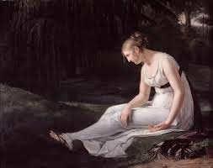
Constance Marie Charpentier, Melancolía
(Pintora francesa)

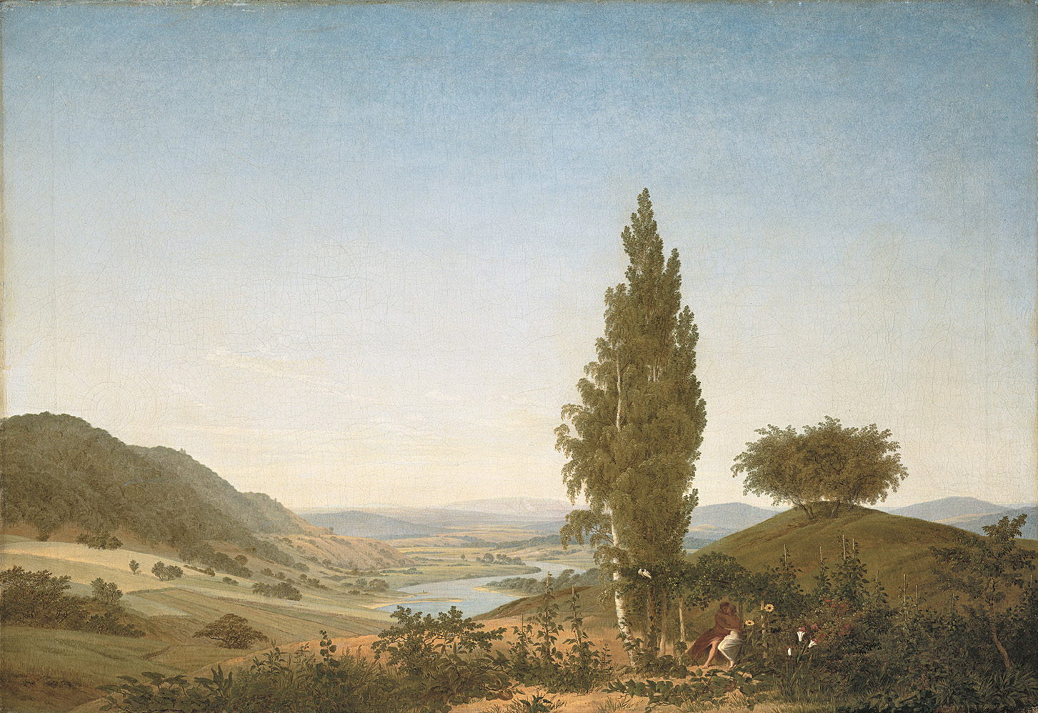
Caspar David Friedrich , El verano
(Pintor alemán)

1) Reconocer, características de la época encuentra en las imágenes, mencionando al menos dos por cada imagen, en el espacio dado, en forma responsable.
……………………………………………………………………………………………………………………………………………………………………………………………………………………………………………………………………………………………………………………………………………………………………………………………………………………………………………………………………………………………………………………………………………………………………………………………………………………………………………………………………………………………………………………………………………………………………………………………………………………………………………………………………………………………….
2) Respecto a la subjetividad y lo sublime, expresar, con sus propias palabras, cómo se muestran esas características en la obra de Melancolía de Constance Marie Charpentier, respondiendo en el espacio dado, en forma responsable.

………………………………………………………………………………………………………………………………………………………………………………………………………………………………………………………………………………………………………………………………………………………………………………………………………………………………………………………………………………………………………………………………………………………………………………………………………………………………………………………………………………………………………………………………………………………………………………………………………………………………………………………………………………………………………………………………………………………………………………………………………………………………………………………………………………………………………………………………………………………………………………………………

III) Lea el siguiente fragmento de Las penas del joven Werther de Goethe.

22 de mayo
La vida humana se reduce a un sueño, esto es lo que muchos han creído, y tal idea no deja de perseguirme. Cuando me detengo a pensar en los estrechos límites en que están circunscritas las facultades activas e intelectuales del hombre; cuando veo acabarse todos sus esfuerzos por satisfacer algunas necesidades que no tienen más intención que prolongar la desgraciada vida; que toda nuestra confianza o tranquilidad sobre ciertos puntos de la ciencia, es sólo una resignación fundada sobre quimeras y ensueños, y producida por esta ilusión que cubre las paredes de nuestra prisión con pinturas diversas y perspectivas de luz; todo esto me deja mudo, amigo Guillermo. Me reconcentro y encuentro en mi ser todo un mundo; pero un mundo fantástico, creado por presentimientos, por deseos sombríos, en el que no se halla ninguna acción viva. Todo nada, todo flota ante mí, cubierto de una espesa nube y yo me adentro en ese caos de ensueños con una sonrisa en la cara. Pedagogos, maestros, todos acuerdan que los niños no saben lo que quieren; pero que también nosotros, niños grandes, damos traspiés por este mundo sin saber de dónde procedemos o adónde nos dirigimos; lo mismo que los pequeños, obramos sin intención; igual que los niños nos dejamos llevar por golosinas de diferentes tipos o por el castigo; esto es lo que nadie quiere creer, ni convenir en ello; y según yo es, sin embargo, una cosa evidente. En fin, concedo gustoso (porque sé lo que vas a contestar) que los venturosos sean aquellos que, como niños, viven al día, llevan su muñeca de un lugar a otro, la visten, le quitan la ropa, pasan y repasan respetuosos delante del cajón donde mamá tiene las golosinas y que cuando saborean alguna lo hacen ansiosos y a gritos piden más. Pues bien, sí, ¡he ahí criaturas afortunadas! ¡Venturosos también los que bautizan con un nombre pomposo o un título imponente sus fútiles ocupaciones e incluso sus mismas pasiones, para presentarlas al género humano como obras gigantescas, emprendidas para traerle mayor prosperidad o para salvarle! Por mi parte, repito: buen provecho tengan, tanto ellos como los que quieran o puedan creer como ellos. Pero el que en su humildad reconoce lo inútil de todas esas vanidades; el que ve al hombre acomodado arreglar su jardín como un paraíso, y al mismo tiempo ve pasar a un desgraciado jornalero encorvado bajo el peso de una carga abrumadora, sin desanimarse, y que ambos en fin muestran el mismo interés en contemplar siquiera un minuto más la luz del sol; ése está tranquilo, crea su universo en sí mismo y se considera feliz sólo por ser hombre. Por limitado que sea su poder, abriga siempre en su corazón el sentimiento y sabe que puede dejar esta cárcel cuando así lo disponga.

1) Reconocer cuál es la imagen del ser humano que sostiene el narrador, fundamentando su respuesta, en el espacio dado, en forma responsable.
……………………………………………………………………………………………………………………………………………………………………………………………………………………………………………………………………………………………………………………………………………………………………………………………………………………………………………………………………………………………………………………………………………………………………………………………………………………………………………………………………………………………………………………………………………………………………………………………………………………………………………………………………………………………………………………………………………………………………………………………………………………………………………………………………………………………………………………………………………………………………………………………….

2) Expresar, detalladamente, qué propone el narrador para que el ser humano se libere de las cargas que causan el sufrimiento, respondiendo en el espacio dado, en forma responsable.
……………………………………………………………………………………………………………………………………………………………………………………………………………………………………………………………………………………………………………………………………………………………………………………………………………………………………………………………………………………………………………………………………………………………………………………………………………………………………………………………………………………………………………………………………………………………………………………………………………………………………………………………………………………………………………………………………………………………………………………………………………………………………………………………………………………………………………………………………………………………………………………………………………………………………………………………………………………………………………………………………………………………………………………………...

